МДОУ «Детский сад №158»

ПАМЯТКА
для любознательных родителей
«Ментальные карты: развитие памяти, креативности и логического мышления у детей»

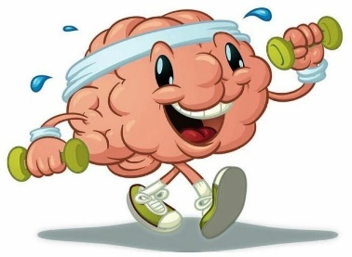
Подготовила: учитель - дефектолог
Липина Ю.Е.

г. Ярославль
Уважаемые родители!

Эффективность использования метода ментального картирования в обучении связана с устройством человеческого мозга, отвечающего за обработку информации. Обработка информации в мозге человека сводится к её обработке правым и левым полушарием одновременно. Левое полушарие отвечает за логику, слова, числа, последовательность, анализ, упорядоченность. Правое полушарие - за ритм, восприятие цветов, воображение, представление образов, размеры, пространственные соотношения. Обучающиеся, усваивая информацию, используют преимущественно левополушарные ментальные (логические) способности. Это блокирует способность головного мозга видеть целостную картину, способность ассоциативного мышления.

Ментальные карты (интеллект-каты) - это метод графического выражения процессов восприятия, обработки и запоминания информации, творческих задач, инструмент развития памяти и мышления, благодаря которому можно задействовать оба полушария для формирования учебно-познавательной компетенции педагогов.
Метод интеллект-картирования даёт огромные возможности и в педагогике и личностном развитии: задействование обоих полушарий головного мозга, повышение работоспособности, запоминание информации при быстром и полном обзоре темы, улучшение всех видов памяти, развитие мышления, интеллекта, речи, познавательной активности, обогащение словарного запаса, управление временем, генерация новых идей и развитие творчества.
Задайте своему ребенку вопрос, что он любит больше всего. Он назовет, к примеру, разные вещи, которые его радуют – среди них семья, машины, плавание. Вместе с ним перенесите это все на бумагу – в виде привлекательной ментальной карты. И это простое увлекательное занятие станет для вас и вашего ребенка ежедневной практикой. Наши мысли никогда не выражаются в списках. Форма нашего мышления, которая наиболее сходна с естественной работой мозга – это интеллект-мышление. Мы нуждаемся в разных инструментах для креативного мышления, решения проблем, структурирования комплексных задач и планирования проектов.
Вот несколько способов, как научить вашего ребенка создавать интеллект-карты в наиболее естественной и забавной манере.

1. Ставить цели и планировать неделю вперед
Интеллект-карта может стать сильным инструментом для того, чтобы привить детям привычку ставить цели и планировать свое время. Вместо того, чтобы писать список обязанностей на каждый день в неделю, они могут превращать свои планы в забавные интеллект-карты.
Это мощный творческий инструмент. Соответственно, для детей само создание интеллект-карт – это еще и увлекательное занятие.

2. Планировать и управлять проектами
Способность быстро превращать комплексный проект в простую модель - это ценное умение. Первые проекты, первые планы у ваших детей могут касаться домашнего праздника или семейного отдыха. Позже это может перерасти в разноплановые проекты, которые будут включать больше участников и уровней.

3. Фиксировать воспоминания
После поездки, праздника или дня рождения вы можете сесть со своим ребенком и перенести все мероприятия или события в забавную интеллект-карту. Такое занятие подходит детям в качестве простого ознакомления с ментальной картой. Вы можете использовать фотографии и клей – это станет еще более увлекательным. Такая творческая фиксация воспоминаний помогает детям разобраться со своими эмоциями и ценностями.

4. Ментальная карта для самых маленьких
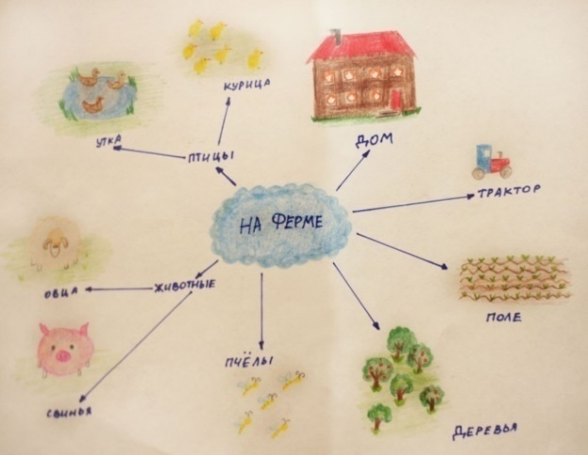
Предлагаю вашему вниманию идею, как научить детей создавать свою первую интеллект-карту. Сначала, выберите с ребенком ключевое понятие, и сгруппируйте элементы в основные категории. Например, выберите ферму и помогите ребенку придумать то, что находится на ферме – сараи, животные, люди, машины. Это поможет ребенку начать видеть связи между объектами и явлениями, а также превращать все это в логическую интеллектуальную систему.

Как нарисовать интеллект-карту?
Методика довольно проста.
1. Берем лист бумаги любого формата, рисуем и пишем в центре анализируемое понятие или проблему.
2. Рисуем "отростки" от центрального понятия - это и есть связанные ассоциации. Варианты решения проблемы, дополнительные условия и так далее.
3. Детализируем отростки - каждый состоит из нескольких веточек, которые ведут к связанным понятиям.
4. Наводим красоту: подрисовываем к ассоциациям картинки, используем разные цвета.
Все довольно просто. Конечно, у ментальных карт очень много секретов, но главное - вырабатывать собственный стиль, чтобы их создание было органично именно вашему стилю мышления.

Спасибо за внимание!

